**Wildanul Ahsan**

**JS Function**

**Tugas 18**

wildanul08@gmail.com

06/12/2022

Lanjutkan kode berikut :

function myFunction () {

alert (“Hello World!”);

}

…………….;

<!DOCTYPE html>

<html lang="en">

<head>

  <title>Tugas18 - JS Function</title>

</head>

<body>

  <h2> Tugas17 JS Function </h2>

  <hr>

  <p id="tugas"></p>

  <hr>

  <script>

    function myFunction() {

  alert("Hello World!");

    }

  myFunction();

  </script>

</body>

</html>

Jawabannya adalah “**myFunction();**”, maka hasilnya seperti gambar dibawah ini :

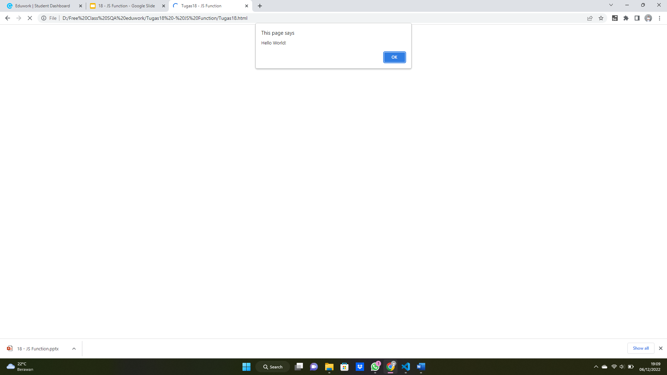

Hasilnya akan menampilkan menu button.

**Eduwork.id**

**Free Class – QA Engineering**